Comunicato stampa

Liebherr presenta l'iniezione diretta a idrogeno (H2) per i motori a combustione di macchine per impieghi gravosi

⸺

* L'iniezione diretta (DI) H2 è particolarmente adatta ad applicazioni gravose dinamiche.
* Rispetto ai motori a iniezione che introducono l'idrogeno nel collettore di aspirazione, il sistema di iniezione diretta H2 offre una densità di potenza superiore.

**Liebherr sviluppa sistemi di iniezione per motori a combustione alimentati a idrogeno utilizzati nelle applicazioni on-highway e off-highway. La resistenza contro polvere, sporco, vibrazioni e altre condizioni ambientali complesse è solo un esempio dei vari requisiti chiave. I motori a combustione alimentati a idrogeno devono essere in grado di sopportare, tra le altre cose, valori di potenza di picco e variazioni del carico dinamico. Una delle sfide maggiori, tuttavia, consiste nell'equiparare il più possibile i motori diesel in termini di prestazioni e qualità di guida. L'approccio sistemico di Liebherr all'iniezione a idrogeno combina vari componenti per controllare la pressione e il flusso. In questo modo si ottengono le stesse caratteristiche di guida di un motore diesel, mantenendo al contempo un'architettura di sistema robusta.**

Monaco (Germania), 7 setembre 2022 – Alla fiera Bauma 2022, Liebherr presenta una soluzione di iniezione diretta a idrogeno per motori a combustione per impieghi gravosi. Con questa tecnologia, il Gruppo punta a raggiungere una densità di potenza massima pari a quella di un tradizionale motore a combustione. Nell'approccio "open innovation" di Liebherr verso concept di azionamento e trasmissione alternativi, i gruppi propulsori alimentati a idrogeno rappresentano un elemento importante.

Iniezione diretta a idrogeno: cosa c'è dietro?

Per poter equiparare le prestazioni di un motore a iniezione diretta a idrogeno a quelle di un motore diesel è necessario che il sistema sia in grado di garantire portate elevate. A causa della bassa densità del gas idrogeno, l'iniettore ha bisogno di valvole con sezione larga. Per consentire un controllo preciso anche delle minime quantità, la pressione del sistema deve essere regolata con la massima accuratezza. Nel sistema di iniezione a idrogeno di Liebherr, tale precisione si ottiene grazie a una valvola di controllo del volume del gas, ma si presta estrema attenzione anche alle minime perdite dall'ugello dell'iniettore. Nella migliore delle ipotesi, l'iniettore dovrebbe essere a tenuta di gas.

"Per ottenere un sistema a idrogeno con le stesse qualità di guida di un diesel, il sistema di iniezione dell'idrogeno deve essere allineato in modo ottimale con la coppia e la potenza del motore", spiega Richard Pirkl, Direttore tecnico Tecnologie e Sviluppo presso Liebherr-Components Deggendorf GmbH. "In pratica, nella fase di transizione da minimo a pieno carico, la quantità di carburante necessaria e la pressione del sistema corrispondente devono essere disponibili il più velocemente possibile".

Architettura di sistema dell'iniezione diretta a bassa pressione (LPDI)

Il sistema di iniezione a idrogeno di Liebherr è progettato per garantire un controllo della pressione estremamente rapido e preciso, indipendentemente dalla posizione del serbatoio, dalle dimensioni della macchina, dal layout o dall'installazione del motore. L'architettura offre un controllo della pressione in due fasi. La prima fase serve a stabilizzare la pressione variabile in uscita dal serbatoio del carburante, mentre la seconda la regola con massima precisione. La pressione di iniezione viene controllata attivando la valvola di misurazione del gas tramite l'unità di comando elettronica (ECU). Quest'ultima controlla la valvola di misurazione del gas mediante un controller feedforward ad anello chiuso. I moduli software specifici per l'idrogeno sviluppati su misura possono essere integrati in software applicativi e/o unità di comando di terzi.

"Il sistema di iniezione diretta a idrogeno è progettato per funzionare senza valvola elettronica di sfogo della pressione. L'idea alla base di questo concept è mantenere la massima semplicità del sistema, evitando al contempo il rilascio di idrogeno nell'atmosfera durante il funzionamento", sintetizza Richard Pirkl.

L'iniettore: un componente chiave

"L'iniettore è il componente più sofisticato del sistema alimentato a idrogeno e, allo stesso tempo, è quello che ne determina le prestazioni", spiega Pirkl. Le dimensioni totali dell'iniettore del sistema LPDI a idrogeno si avvicinano molto a quelle degli iniettori diesel per motori di veicoli commerciali pesanti. In particolare, il diametro esterno massimo critico rientra nello stesso intervallo degli iniettori diesel.

Nell'attuale fase di prototipo, l'iniettore può interfacciarsi con varie connessioni per l'idrogeno mediante un inserto a vite. Le due varianti di base della testa dell'iniettore (con ingresso radiale e assiale per l'idrogeno) prevedono diverse situazioni di montaggio. Per garantire una giusta nebulizzazione e una direzione del getto corretta, l'ugello dell'iniettore è dotato di un tappo diffusore. "Nella fase di prototipo è intercambiabile e consente di testare in modo economico le diverse varianti per definire la configurazione migliore. Grazie a una soluzione a vite, il tappo diffusore può essere facilmente sostituito", afferma Richard Pirkl.

L'iniettore si apre e si chiude tramite un ago direttamente attivato dal magnete. Per soddisfare le dimensioni dell'alloggiamento previste, è stato necessario aumentare notevolmente quelle del magnete. Occorreva ottenere una forza magnetica sufficiente per consentire l'attivazione diretta, adattando al contempo, nell'area del magnete, le dimensioni esterne critiche ai requisiti del costruttore del motore. Il processo è stato corredato da numerose simulazioni con più tipologie di concept, materiali e situazioni di montaggio del magnete. Al momento la forza del magnete è regolata in modo da consentire la corretta apertura dell'iniettore, riducendo però al minimo il ritardo di chiusura.

"Uno degli obiettivi chiave di sviluppo consiste nel controllare l'iniettore di idrogeno con le unità di comando esistenti dei motori diesel e con gli attuali profili standard già in uso in queste applicazioni", riassume Pirkl.

I risultati dei test in sintesi

Come accennato in precedenza, la tenuta dell'iniettore all'idrogeno è una delle sfide principali nello sviluppo di componenti per idrogeno. I test condotti su un banco di prova di tenuta a vuoto hanno mostrato ottimi risultati per il concept dell'attuale iniettore di Liebherr.

"Le velocità di iniezione misurate nell'attuale prototipo mostrano già progressioni estremamente stabili. Nel complesso, l'iniettore funziona bene nelle fasi di apertura e chiusura", spiega Pirkl. "Sul banco prova per i test di funzionamento, siamo riusciti a mostrare una buona capacità di controllo della velocità di iniezione a diversi livelli di pressione. Le velocità minime di iniezione richieste, pari a circa 2,5 mg per corsa, si ottengono a una pressione del rail di 10 bar".

Liebherr ha condotto tutti i test con un iniettore funzionante completamente a secco, senza aggiunta di olio lubrificante. Poiché l'iniettore è stato sviluppato esclusivamente per l'idrogeno, senza utilizzare concept e parti di una piattaforma di iniettori per gas naturale o benzina, ci si è concentrati sulla capacità di funzionamento a secco dei componenti mobili. Al momento il team Liebherr che opera a Deggendorf è impegnato nei test di resistenza.

Iniezione diretta a idrogeno: sviluppo attuale e prospettive

L'iniezione diretta a idrogeno è particolarmente adatta ad applicazioni con requisiti elevati in fatto di dinamica e densità di potenza in uno spazio di installazione limitato. I test iniziali hanno dimostrato che l'iniezione diretta a idrogeno è un concept attuabile che Liebherr intende portare avanti nello stabilimento di Deggendorf. "In futuro, la validazione del prodotto sarà uno dei compiti più importanti nello sviluppo dei sistemi alimentati a idrogeno", afferma Richard Pirkl. "Il passo successivo consisterà nell'ottimizzazione del sistema di iniezione diretta a bassa pressione in termini di stabilità dell'iniezione e prestazioni dinamiche. Basandoci sul sistema di iniezione diretta a bassa pressione per motori di veicoli pesanti, stiamo mettendo a punto e testando anche un sistema con portate superiori per motori più grandi", conclude Pirkl.

Al contempo, Liebherr sta lavorando agli iniettori PFI. Gli approcci sistemici per il collettore di aspirazione e l'iniezione diretta utilizzano come base una piattaforma di iniettori comune e scalabile. Grazie a questo ampio portafoglio di prodotti, Liebherr soddisfa una vasta gamma di requisiti dei motori e consente un ampio ventaglio di applicazioni per motori per impieghi medi e pesanti, nonché per motori di grandi dimensioni.

Informazioni su Liebherr-Components

In questo segmento, il Gruppo Liebherr è specializzato nello sviluppo, nella progettazione, nella produzione e nella rigenerazione di componenti potenti nel settore della tecnica di azionamento e comando meccanica, idraulica ed elettrica. Responsabile del coordinamento di tutte le attività del segmento della componentistica è Liebherr-Component Technologies AG, con sede a Bulle (Svizzera).

Il vasto assortimento comprende motori a combustione, sistemi di iniezione, centraline motore, pompe e motori a pistoni assiali, cilindri idraulici, grandi cuscinetti volventi, trasmissioni e verricelli, armadi elettrici e di controllo, componenti per elettronica ed elettronica di potenza e software. I componenti di alta qualità vengono utilizzati in molteplici ambiti, tra cui gru e macchine per movimento terra, industria mineraria, applicazioni marittime, impianti eolici, tecnica dei veicoli, aviazione e tecnica di trasporto. Gli effetti sinergici degli altri segmenti di prodotto del Gruppo Liebherr vengono utilizzati per promuovere il costante sviluppo tecnologico.

A proposito del gruppo imprenditoriale Liebherr

Il gruppo imprenditoriale Liebherr è un'impresa tecnologica a conduzione familiare con un piano di produzione molto diversificato. L'impresa è annoverata tra i maggiori costruttori di macchine operatrici del mondo, e offre inoltre prodotti e servizi di qualità elevata, rivolti alle esigenze dei clienti, in numerosi altri settori. Il gruppo include oggi oltre 140 società in tutti i continenti, offre occupazione a più di 49.000 collaboratrici e collaboratori e nel 2021 ha conseguito un fatturato consolidato complessivo superiore a 11,6 miliardi di euro. Sin dalla sua fondazione nel 1949 presso la località di Kirchdorf an der Iller nella Germania meridionale, Liebherr persegue lo scopo di convincere i propri clienti grazie a soluzioni ambiziose e contribuire al progresso tecnologico.

Immagini

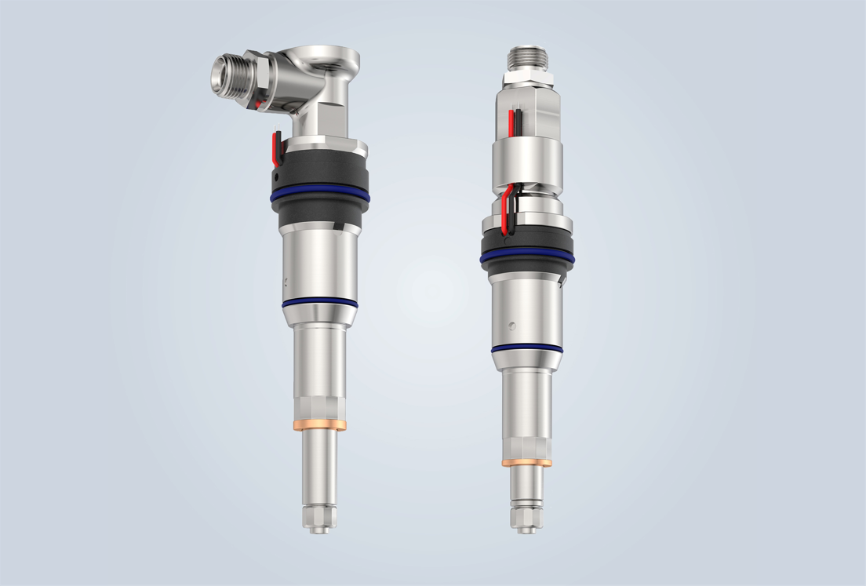

h2-lpdi-fuel-injectors-with-radial-or-axial-inlet.jpg  
L'iniettore a idrogeno offre la flessibilità necessaria per adattarsi alle interfacce del cliente grazie agli ingressi assiali o radiali.

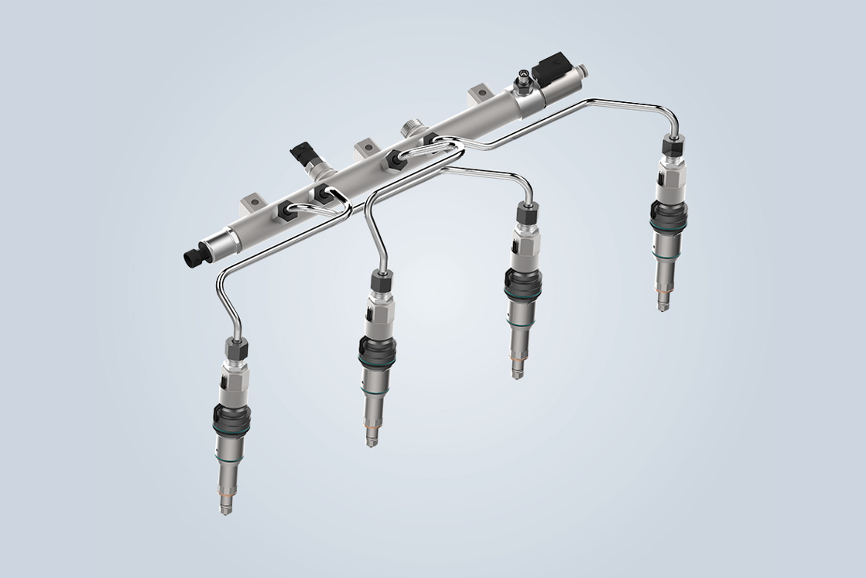

liebherr-hydrogen-direct-injection-system_300dpiprint.jpg  
La soluzione a iniezione diretta di idrogeno di Liebherr comprende un sistema di iniezione completo che include il controllo della pressione.

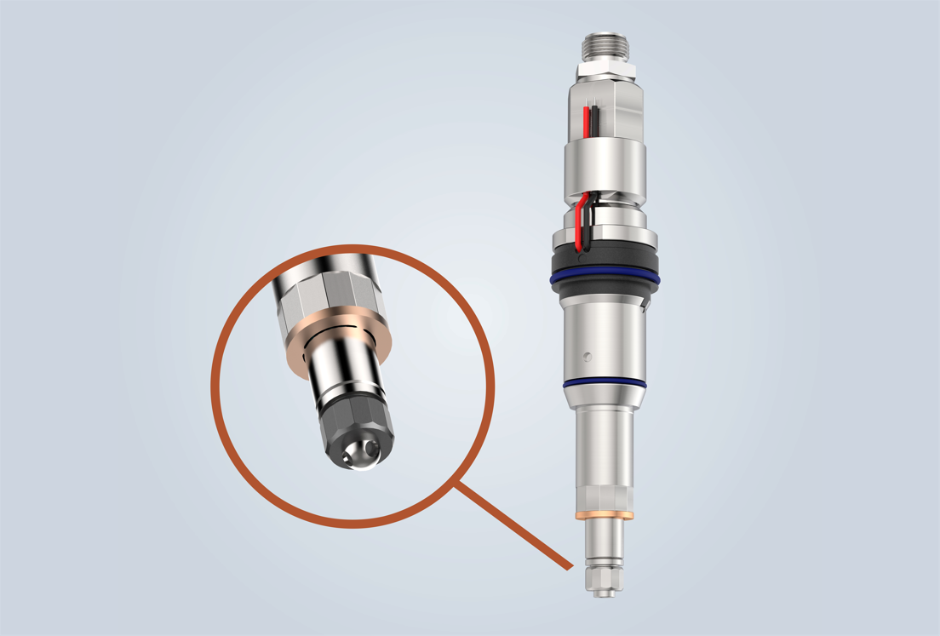

Injector-blow-caps-with-asymmetrical-geometry-for-different-injection-angles.jpg

La geometria asimmetrica dei tappi diffusori consente un'ampia varietà di angoli di iniezione.

Contatto

Alexandra Nolde

Senior Communication & Media Specialist

Telefono: +41 562 9643-26

E-mail: [alexandra.nolde@liebherr.com](mailto:alexandra.nolde@liebherr.com)

Pubblicato da

Liebherr-Components AG

Nussbaumen/ Svizzera

[www.liebherr.com](http://www.liebherr.com/injection-system)